
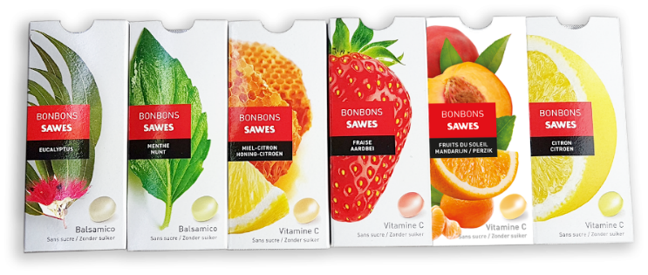

Sawes Bonbons

Omschrijving: Verzachtende natuurlijke bonbons

Indicatie: - verzacht de luchtwegen en werkt hoeststillend (Munt & Eucalyptus)
- maakt de neus vrij en verlicht irritaties bij verkoudheden (Munt & Eucalyptus)
- met extra vitamines (Citroen, Honing Citroen, Aardbei & Sinaasappel)
Eigenschappen:
- geeft extra vitamine C
- verrijkt met lekkere natuurlijke fruitsmaak
- 100% natuurlijke actieven
- zonder kunstmatige kleurstoffen
- zonder suiker
Samenstelling: (22g – 10 stuks)
- zoetstof: Sorbitol (i) verfrissende werking (ii) natuurlijk product afkomstig van de glucose aanwezig in vele fruit- en bessensoorten, zoals appels, peren, perziken, kersen en pruimen.
- Zoetstof: Arabische gom
- natuurlijk aroma: natuurlijk mandarijnaroma, vitamine C, vitamine-mengsel, vitamine E, riboflavine, vitamine B1 & B6 & B12, foliumzuur
- kleurstoffen (kurkuma-extract, concentraat van bietensap)
- zuurteregelaars: ascorbinezuur, natriumlactaat, citroenzuur

Gebruik: geschikt voor diabetici (zonder suiker)
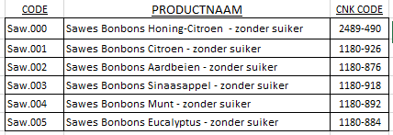
overmatig gebruik kan een laxerend effect hebben

